07.02.2022

Початок уроку об 11.15.

Тема: **Безособові односкладні речення**

1. Переглянути відео уроку за покликанням

<https://www.youtube.com/watch?v=A7qdOz4FqlM>

1. Опрацювати матеріал параграфа 19, стор.82-83.
2. Записати в зошит і вивчити :

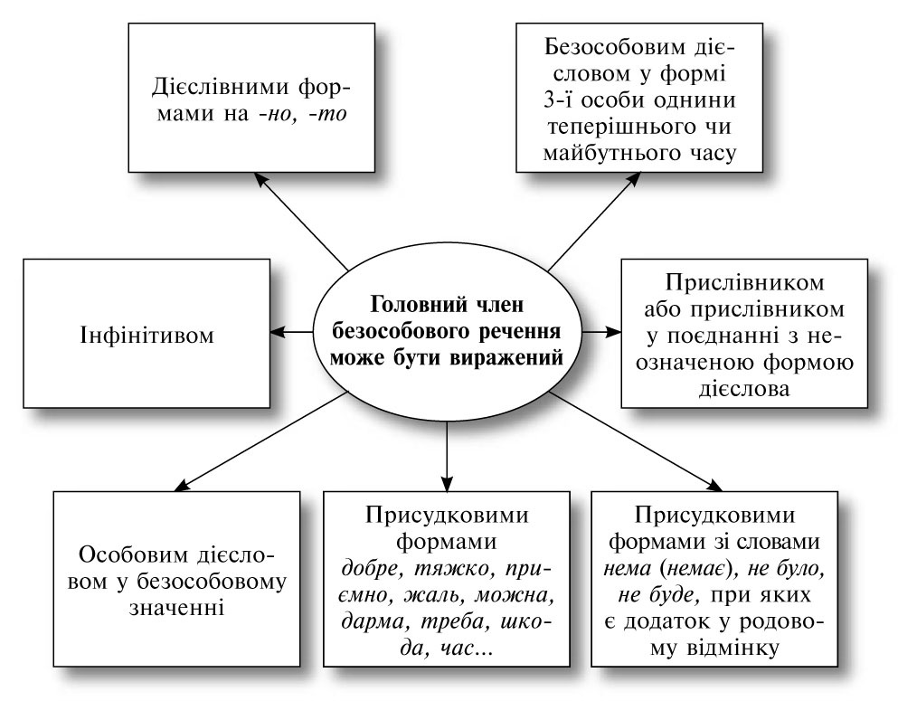

1. Виконати вправу 1.

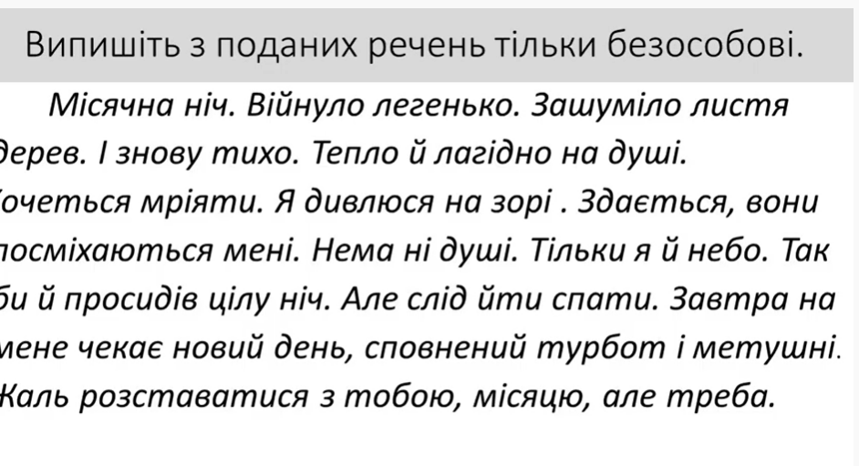

1. Виконати вправу 178, стор.85.
2. **Домашнє завдання:**

* вивчити правила параграфа 19, стор.82,83;
* виконати вправу 175 стор.84,85.